Szanowni Państwo,

Poniższa ankieta została przygotowana przez Urząd Dzielnicy Praga-Południe m.st. Warszawy w celu zebrania opinii mieszkańców na temat wykonania dokumentacji projektowej budowy ulicy Kamionkowskiej i ulicy Głuchej.
Ankieta ma charakter anonimowy.
Właściwe proszę zaznaczyć x

Ulica Kamionkowska:
- Jaką nawierzchnię jezdni powinna mieć ulica Kamionkowska?
- Brukową
- Asfaltową
- Inną

- Jaki typ słupów oświetleniowych powinna mieć ulica Kamionkowska?
- Oprawy typu LED
- Tradycyjne
- Oprawy typu pastorał warszawski

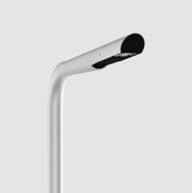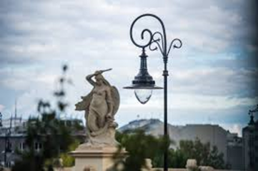

- Czy jest Pani/Pan za urządzeniem maksymalnie dużej ilości miejsc postojowych kosztem trawników i urządzenia zieleni miejskiej?
- Tak
- Nie

- Jaki kierunek jazdy powinna mieć ulica Kamionkowska?
- w stronę ulicy Mińskiej
- w stronę ulicy Terespolskiej
- w inną (jaką?)
- Czy jest Pani/Pan za urządzeniem kontrapasów rowerowych (dopuszczenie jazdy rowerem pod prąd) na ulicy Kamionkowskiej?
- Tak
- Nie
- Czy chce Pani/Pan, aby na ulicy znalazło się miejsce na elementy małej architektury? (ławki, kosze na śmieci, donice, stoły miejskie, stojaki rowerowe itp.)
- Tak
- Nie
- Jakie jest Pani/Pana zdanie na temat likwidacji ogródków znajdujących się w pasie drogowym ulicy Kamionkowskiej? Czy powinny zostać zagospodarowane na elementy ulicy?
- Tak
- Nie
Ulica Głucha:
- Jaką nawierzchnie jezdni powinna posiadać ulica Głucha?
- Brukową
- Asfaltową
- Inną
- Jaki typ słupów oświetleniowych powinna posiadać ulica Głucha?
- Oprawy typu LED
- Tradycyjne
- Oprawy typu pastorał warszawski?
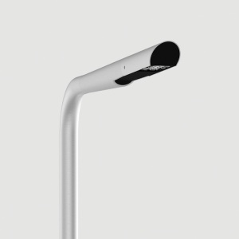
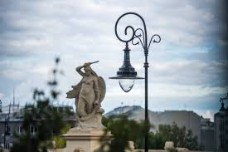
3. Czy jest Pani/Pan za urządzeniem maksymalnie dużej ilości miejsc postojowych kosztem trawników i urządzenia zieleni miejskiej?
- Tak
- Nie
4 Jaki kierunek jazdy powinna mieć ulica Głucha?
- w stronę ulicy Mińskiej
- w stronę ulicy Kamionkowskiej
- w inną stronę
- Czy jest Pani/Pan za urządzeniem kontrapasów rowerowych (dopuszczenie jazdy rowerem pod prąd) na ulicy Głuchej ?
- Tak
- Nie

- Czy chce Pani/Pan aby na ulicy znalazło się miejsce na elementy małej architektury? (ławki, kosze na śmieci, donice, stoły miejskie, stojaki rowerowe itp.)
- Tak
- Nie
Wszystkie rozwiązania projektowe muszą uzyskać akceptację konserwatora zabytków.
Dziękujemy za wypełnienie ankiety 

